Краткосрочный план урока «Добывающая промышленность и окружающая среда»
Муса Динара
учитель географии и естествознания
ГКП на ПХВ «Школа-лицей №79» Акимата города Астаны

Цели обучения в соответствии с учебной программой: |  | 6.3.3.5 объяснять влияние добычи и переработки полезных ископаемых на окружающую среду
Цель урока: |  | - умеет записывать влияние переработки полезных ископаемых на атмосферу, гидросферу и биосферу;  - может приводить примеры областям загрязнения и определяет причины загрязнения.
Ход урока

Этап урока  (время) | Действия учителя |  | Действия учащегося | Оценивание | Ресурсы
1. Стадия вызова (15 минут) | Организационный момент.  Приветствие учащихся.  Проверка готовности к уроку.  Создание положительного эмоционального настроя. |  | Приветствуют  учителя,  желают удачи соседу по парте! | Оценка настроения и эмоционального состояния  в начале урока | СЛАЙД 1  
 | Повторение пройденного материала: «Богатства недр Казахстана»,  «Центры переработки полезных ископаемых».  Вопросы:  - Что такое недра?  - Что такое полезные ископаемые и бассейн полезного ископаемого?  - Что такое природные ресурсы? Приведите примеры.  - Как размещены месторождения полезных ископаемых Казахстана? Каковы основные закономерности их размещения: на равнинах, в горных районах?  - Какие промышленные предприятия вы знаете и в каких городах они расположены?  - Что такое обогащение?  - Первичная переработка полезных ископаемых производится в местах добычи или в промышленных центрах? Объясните почему? |  | Устно отвечают на вопросы, внимательно слушают друг друга, работают с «Физической картой Казахстана» | Устное оценивание учителя, взаимооценивание | СЛАЙД 2  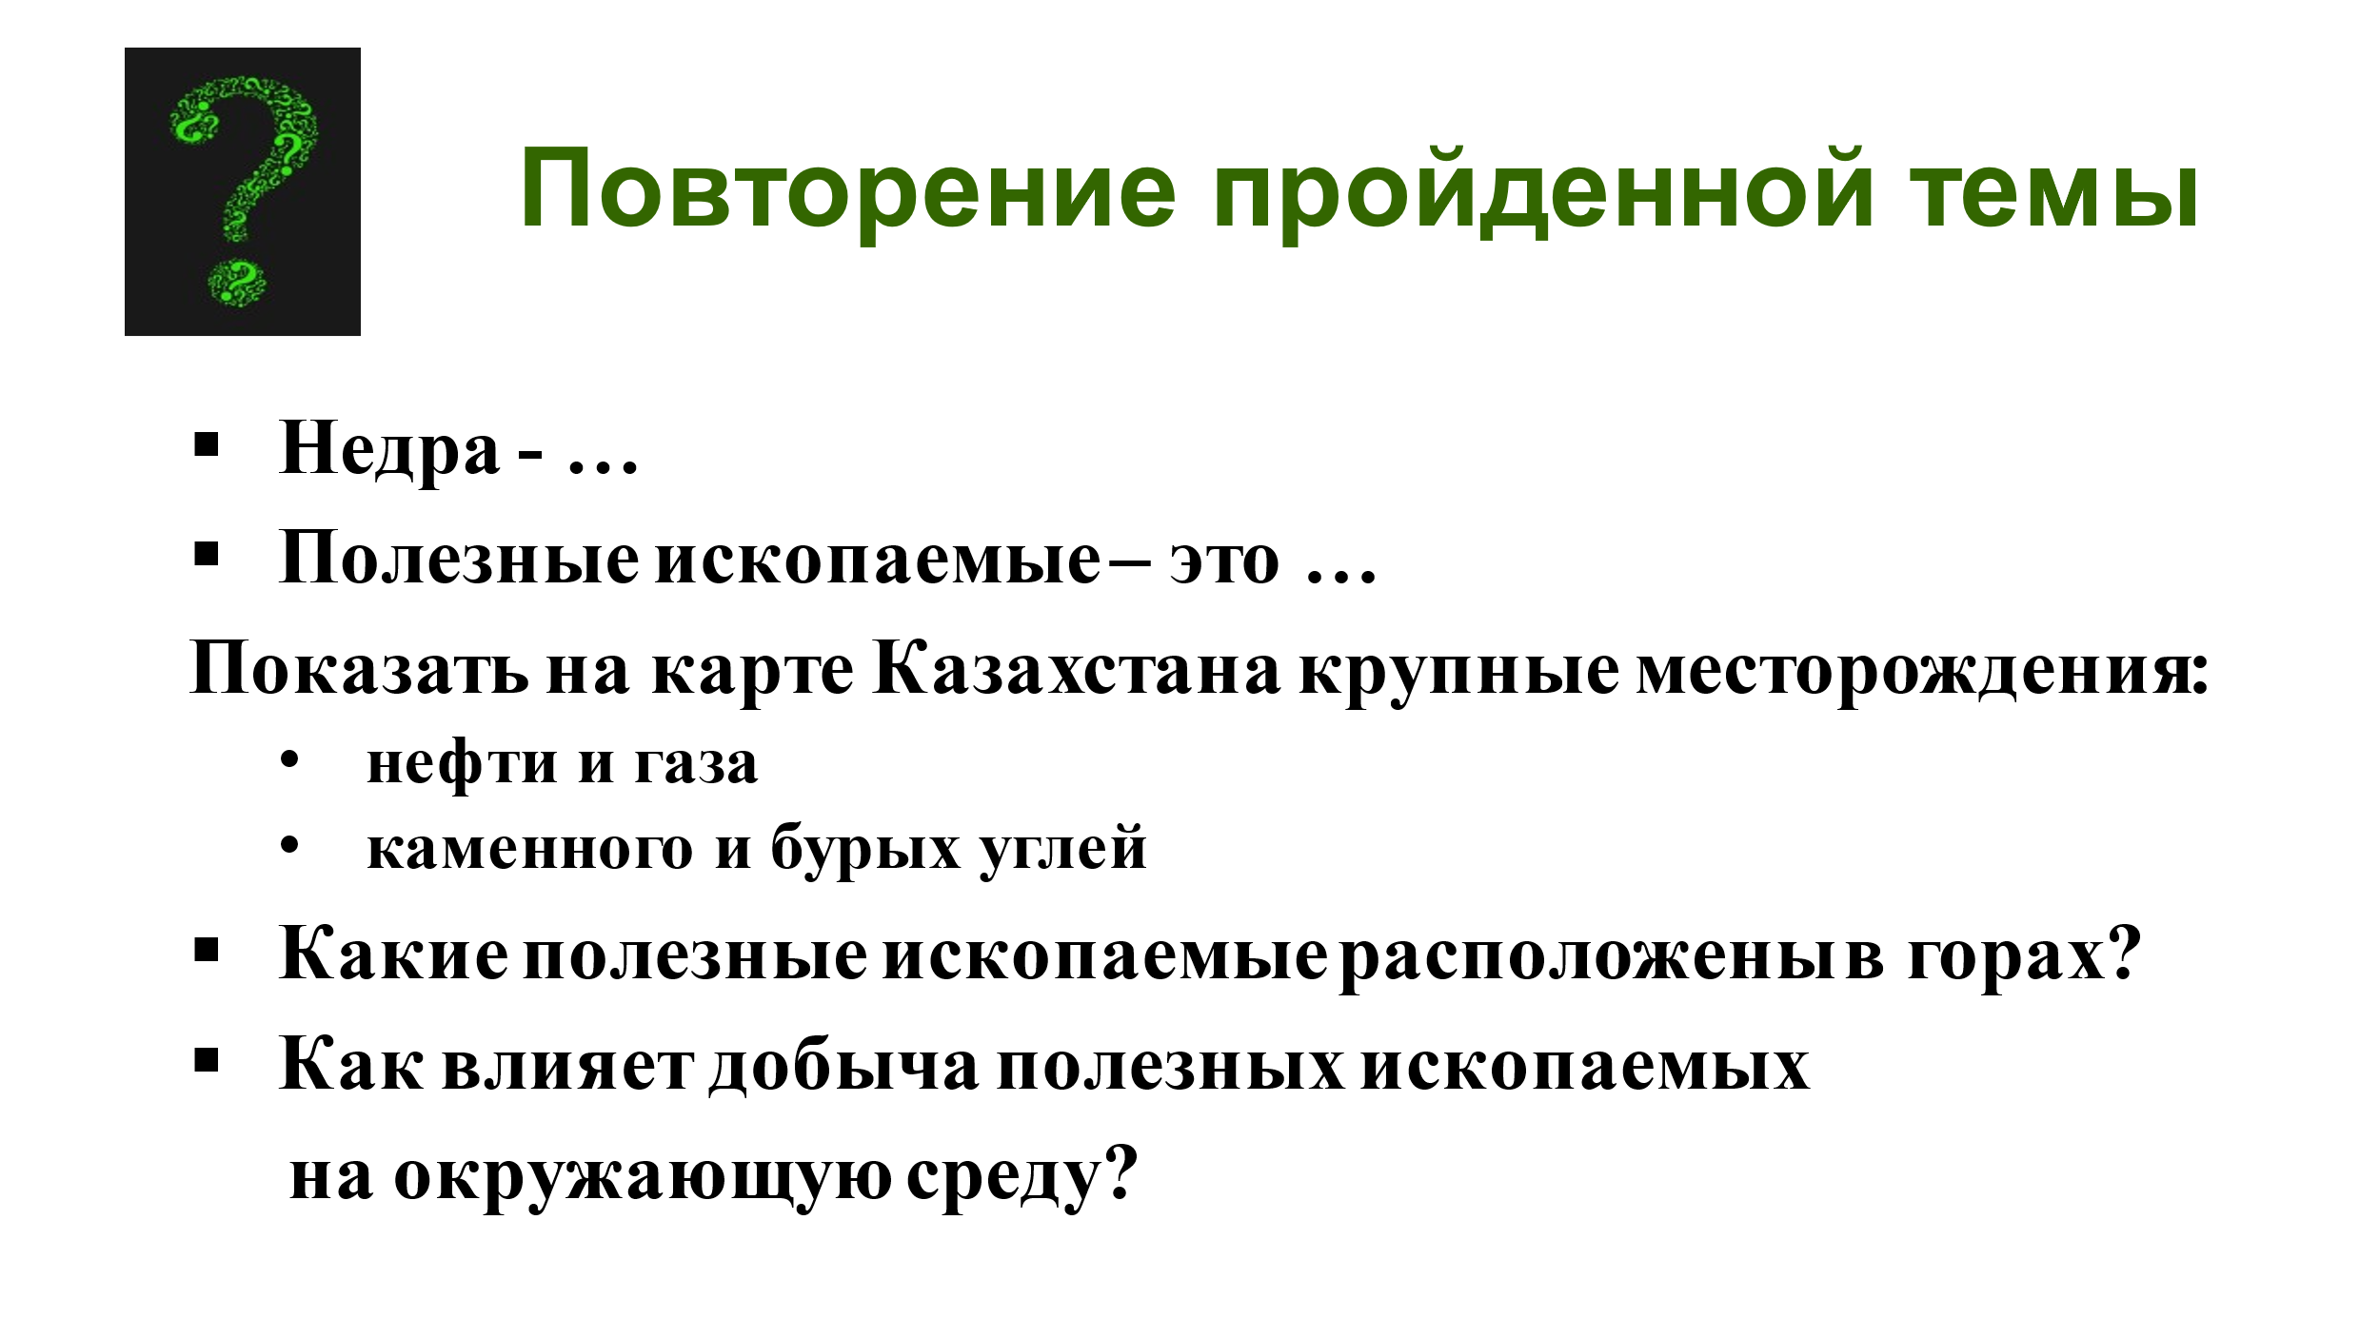
 | Переход к новой теме и целеполагание.  Посмотрите на рисунок:  - Что происходит к окружающей средой при добыче полезных ископаемых? Назовите экологические проблемы, возникающие при обработке полезных ископаемых в промышленных предприятиях?  - Какова экологическая обстановка в городах Казахстана? Как вы считаете, экологические проблемы во всех городах и регионах Казахстана одинаковы?  - Как на карте показан уровень экологической опасности?  - Каково значение полезных ископаемых в Казахстане и в других странах мира? (зачем добывать, если их добыча негативно влияет на окружающую среду?)  Как вы считаете, о чем мы сегодня будем говорить?  Сформулируйте цель урока! |  | Устно отвечают на поставленные вопросы, ответы которых помогут им определить тему и цели обучения урока | Устное оценивание учителя | СЛАЙД 3  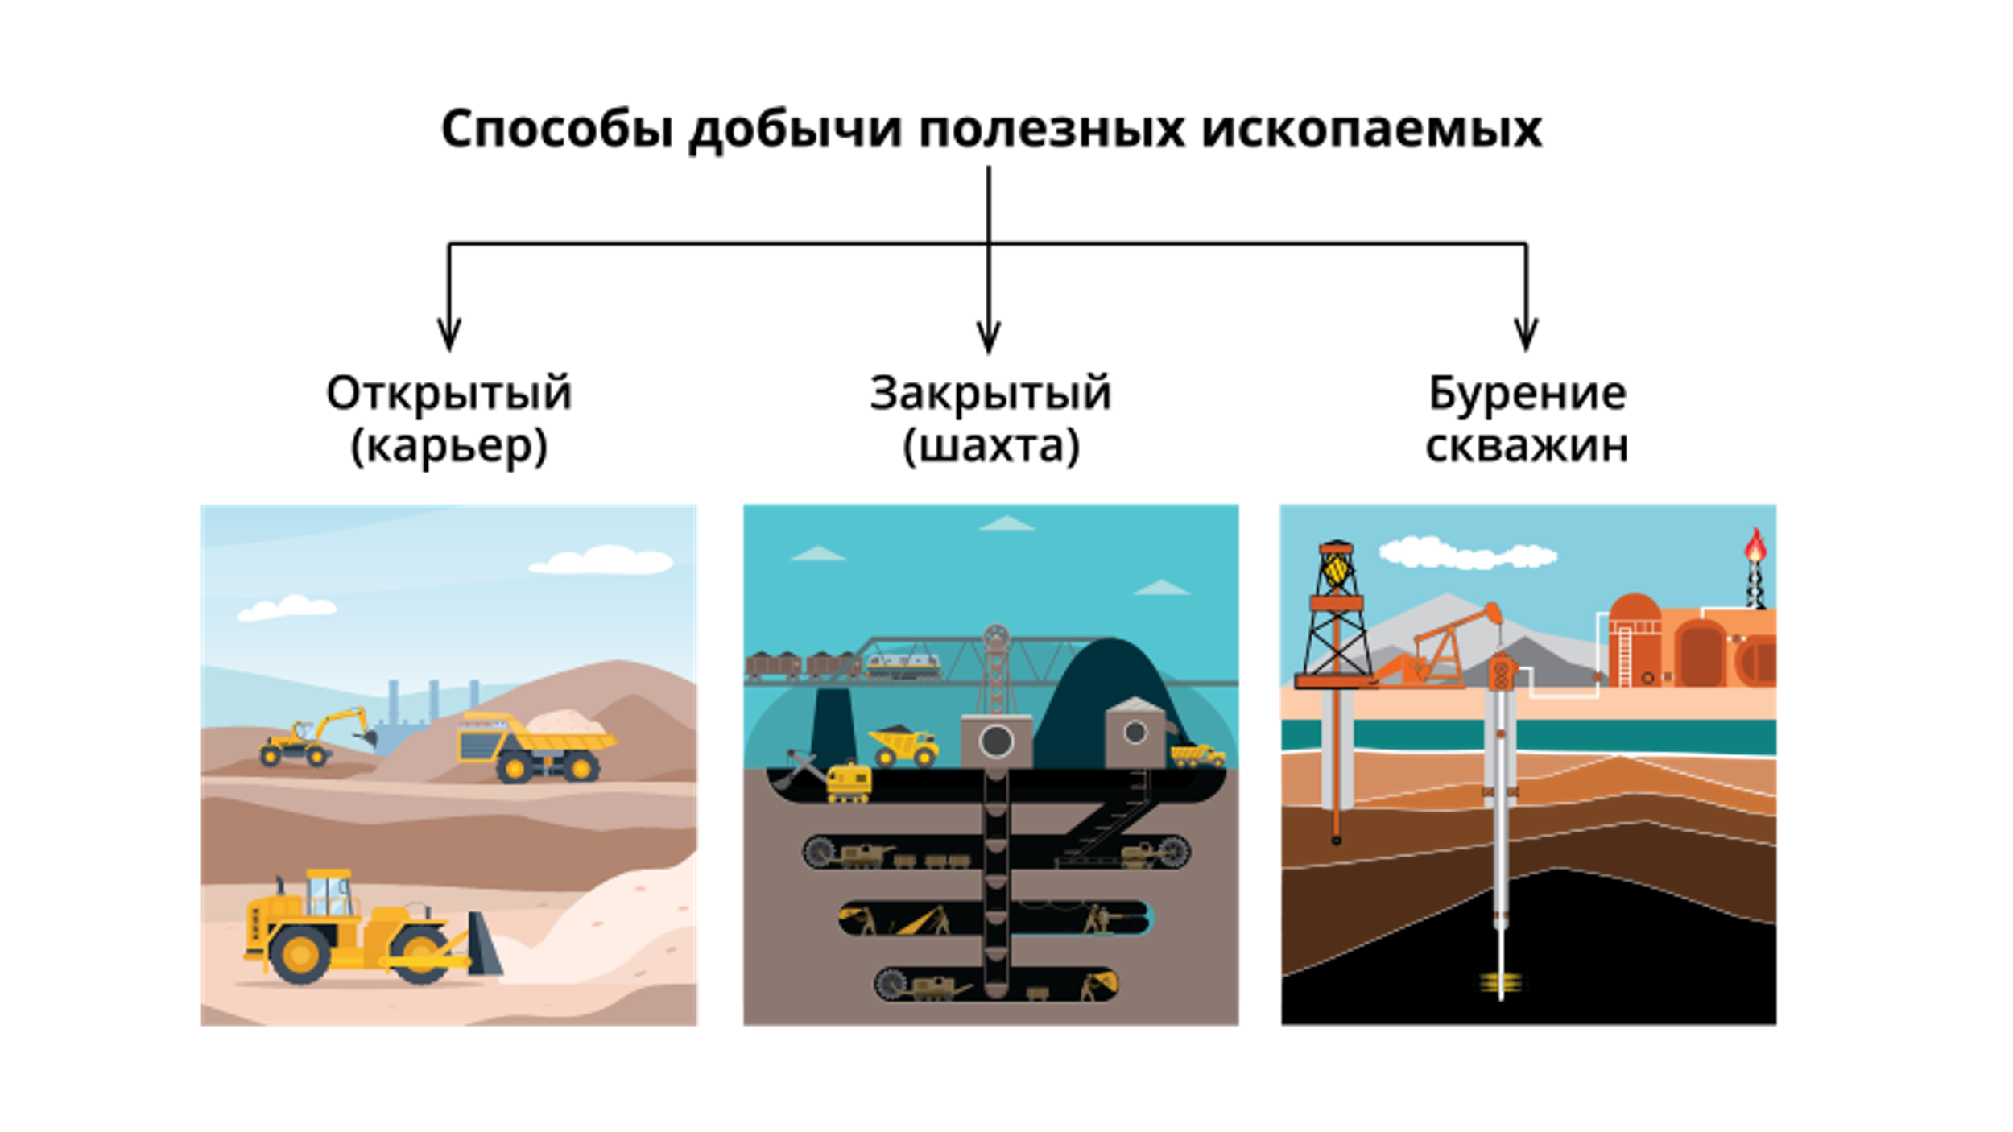  СЛАЙД 4  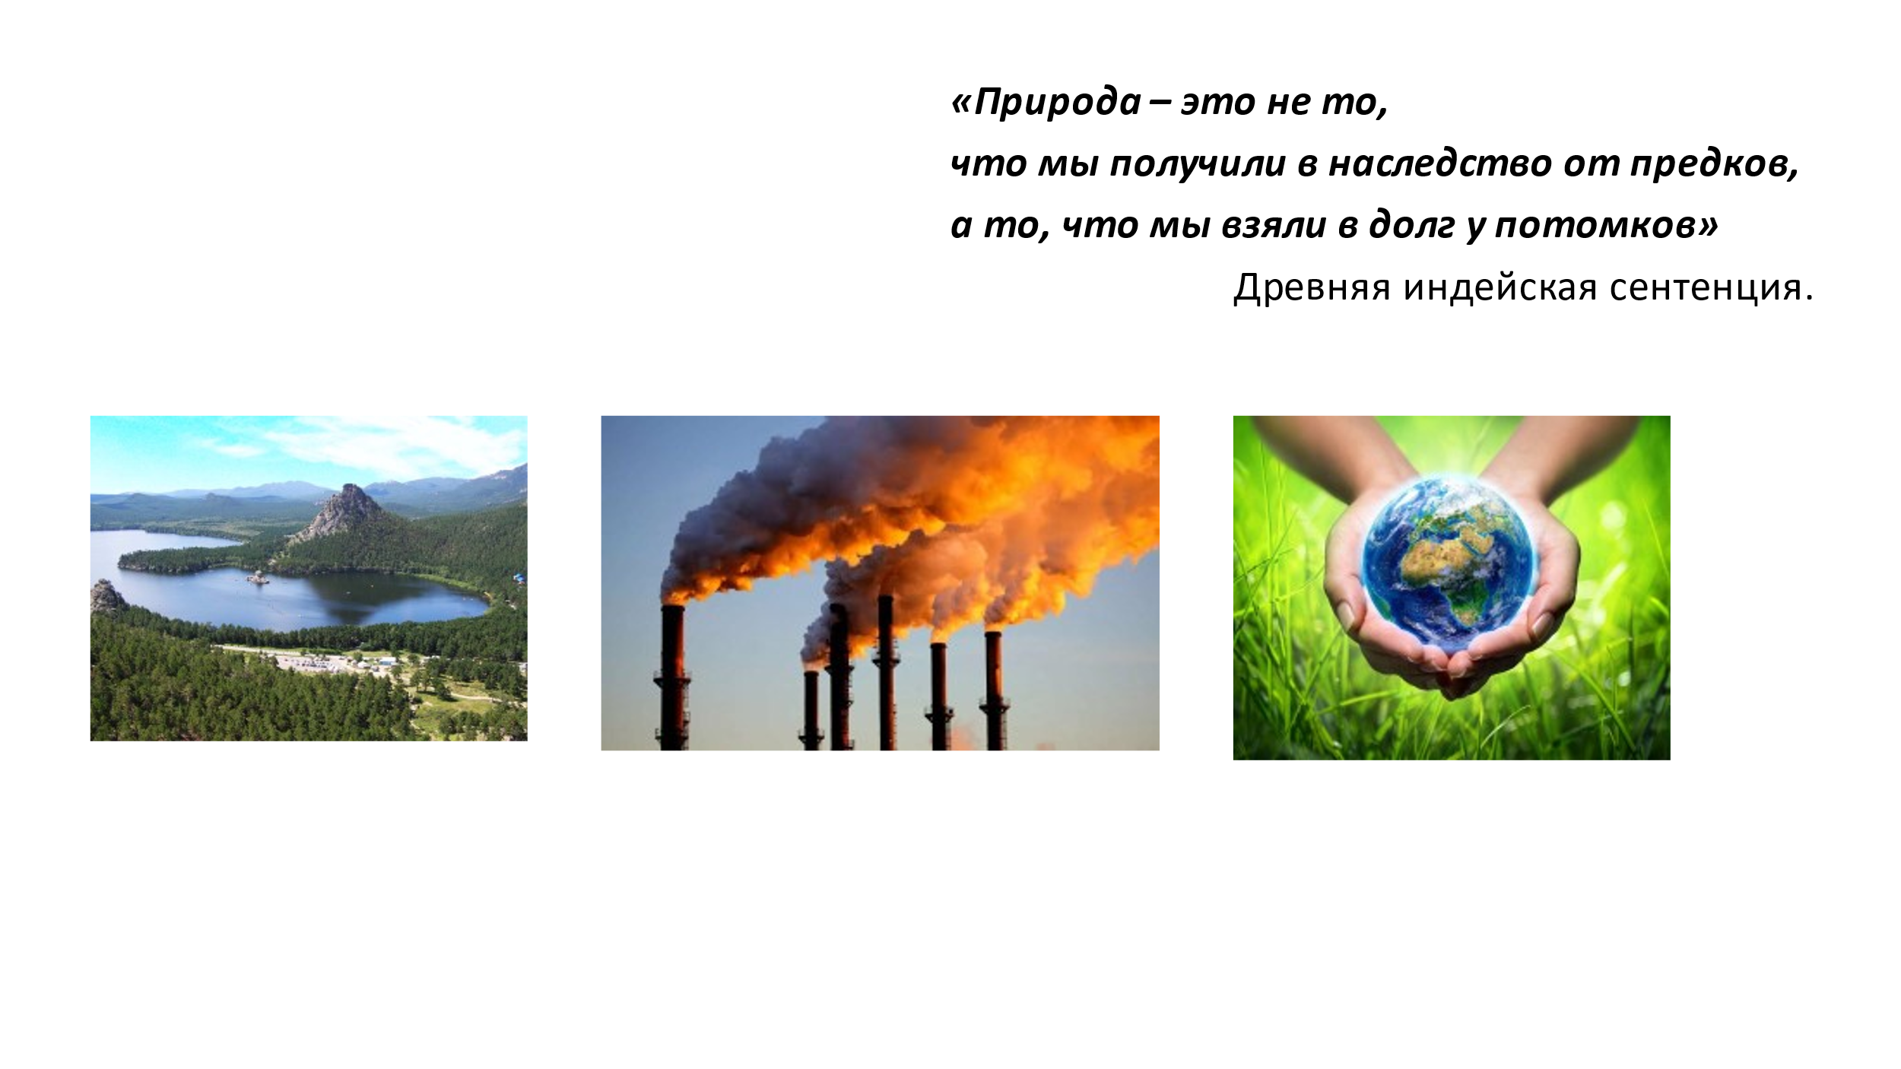
 | Мотивационный этап (вызов).  На основе анализа карты атласа «Экологические проблемы Казахстана», выяснили, что в центрах – промышленных городах уровень экологической опасности является опасным и чрезвычайно опасным. Но экологическая обстановка в городах Казахстана не одинакова, т.е. экологические проблемы в городах отличаются степенью разрушенности рельефа, почвенно-растительного покрова, загрязнением объектов водных ресурсов. Как вы считаете, почему? (потому что города Казахстана расположены на разных высотах (над уровнем моря), в различных природных зонах, отличающиеся разнообразием почв и растительности и т.д.  У природной среды – ландшафтов имеется способность противостоять антропогенным (техногенным) воздействиям, которая называется устойчивостью ландшафтов. |  | Слушают учителя, работают с картой атласа | Устное оценивание учителя, взаимооценивание. | СЛАЙД 5  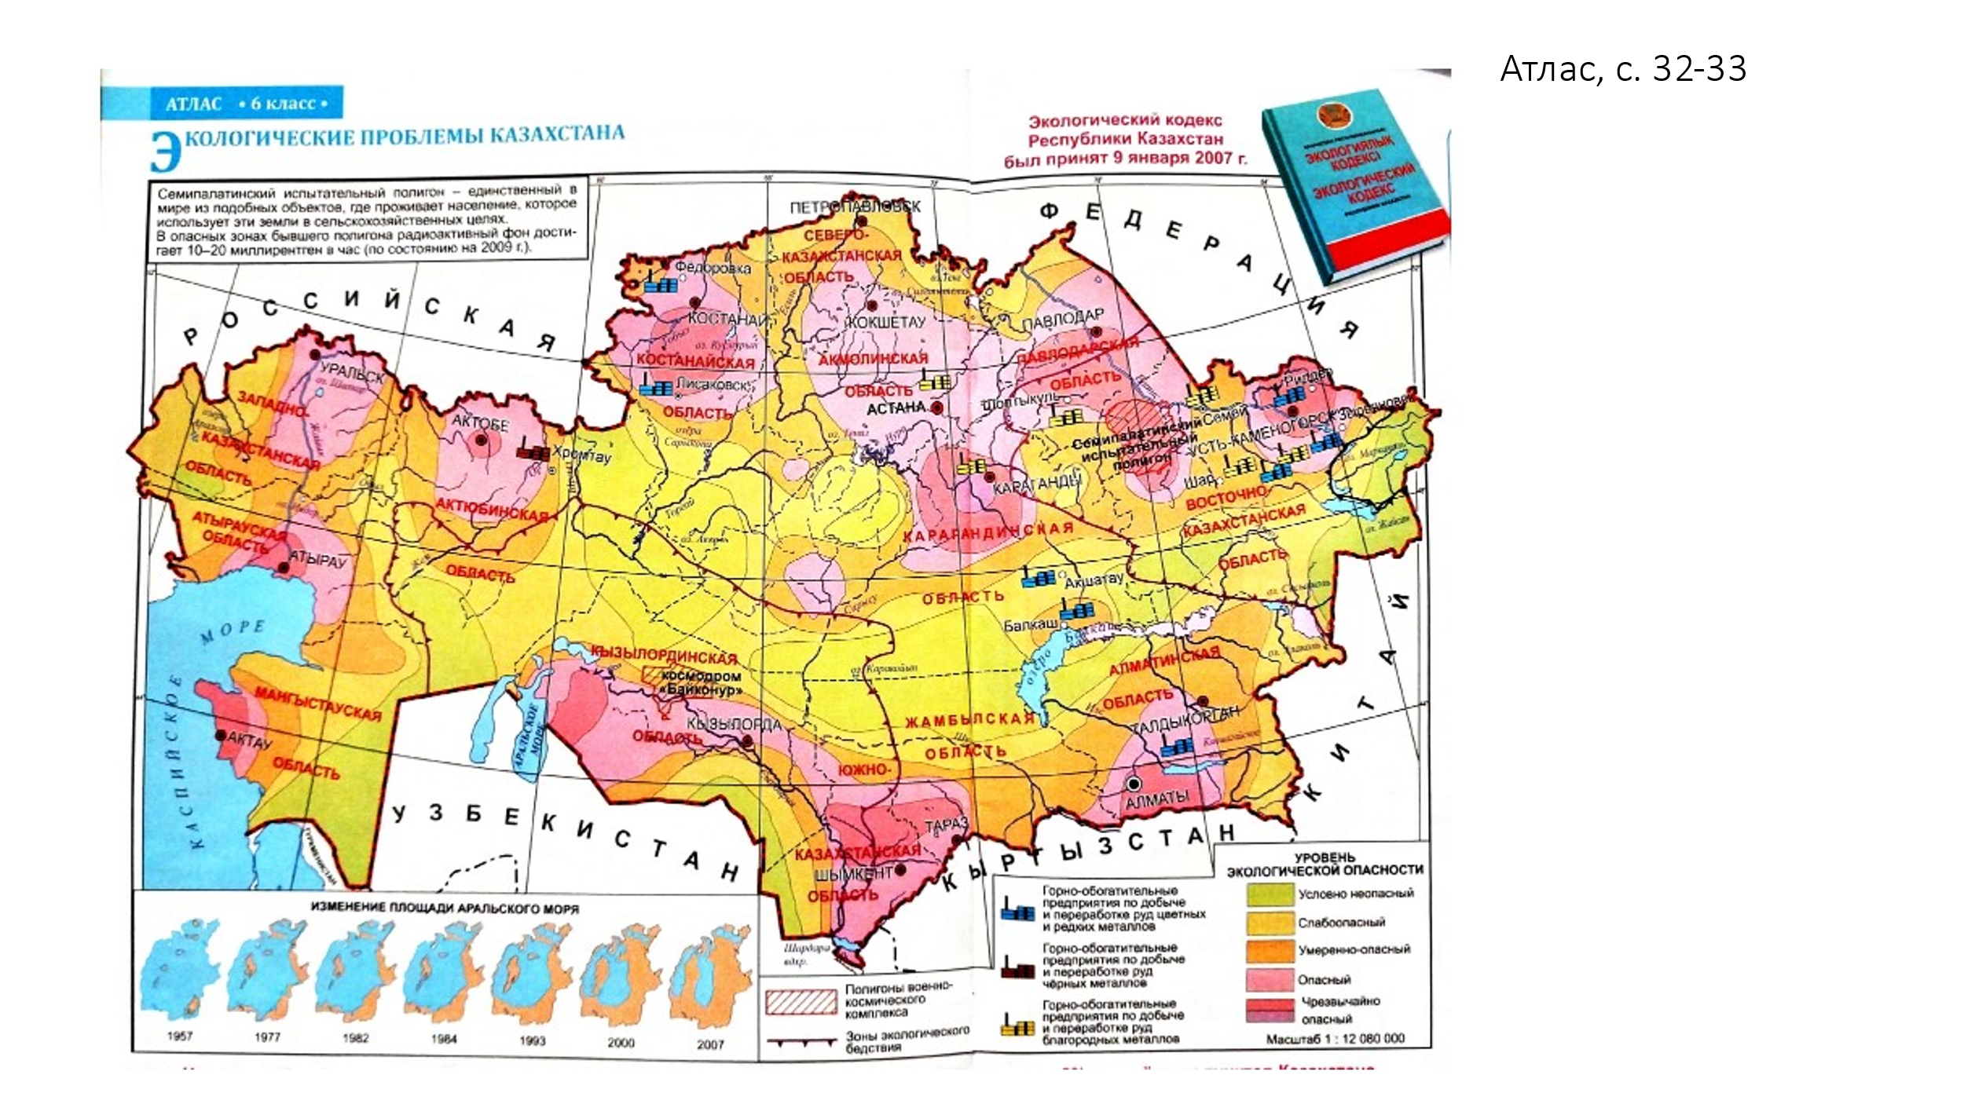
2. Стадия осмысления  (15 минут) | Изложение нового материала.  Тема урока «Добывающая промышленность и окружающая среда».  В целом, территория Казахстана очень большая (9 место в мире по площади). Чем больше территория, тем разнообразнее природные условия и ресурсы.  Территория Казахстана расположена центра Евразии, в южной части умеренного климатического пояса и подчиняется законам географической зональности и высотной поясности: около 90% территории расположена в лесостепной, степной, полупустынной и пустынной природных зонах, которые сменяются с севера на юг и 10% территории расположена в горных районах (восток, юго-восток и юг). Высота рельефа повышается с севера, северо-запада, на юг, юго-восток.  Концентрация (расположение) полезных ископаемых зависит от строения рельефа: нефть на равнинах, руды на равнинах и горах. Полезные ископаемые добываются и обрабатываются до получения готовой продукции.  Территория Казахстана состоит из пяти экономических районов – регионов: Северный, Западный, Центральный, Восточный и Южный, которые отличаются отраслевой структурой хозяйства, концентрацией месторождений полезных ископаемых. На территории Казахстана расположены 16 крупных центров – промышленных городов, в которых сконцентрированы промышленные предприятия, негативно влияющие на окружающую среду.  Уровень экологической опасности урбанизированных территорий – в городах Казахстана является опасным и чрезвычайно опасным, экологические проблемы в городах отличаются в связи расположением в природной зоне и на различных абсолютных высотах.  Окружающая среда имеет способность противостоять негативному воздействию добывающей промышленности - устойчивость ландшафтов, которая зависит от различных показателей, но на уроке рассмотрены два показателя: 1. природные (ландшафтные) зоны и 2. высота рельефа, которым дана разбалловка, чем больше балл, тем устойчивее ландшафт городов. В природных (ландшафтных) зонах устойчивость увеличивается с юга на север, чем выше рельеф, тем устойчивость больше. Используя матричный метод, в таблице (в ячейках матрицы) написать города и в скобках указать сумму баллов. По вертикали - природные (ландшафтные) зоны, а по горизонтали – абсолютная высота рельефа.  По устойчивости ландшафтов города делятся на 4 группы: наиболее устойчивые, устойчивые, наименее устойчивые и неустойчивые.  Какие города Казахстана наиболее устойчивы, а какие наименее устойчивы?  От каких из двух основных факторов будет зависеть устойчивость ландшафтов в городах Казахстана?  Для ответа на данный вопрос нужно выполнить практическую работу. |  | Учащиеся в тетради пишут тему урока.  Слушают новую тему.  Работают со следующими картами:  «Политико-административная карта Казахстана»  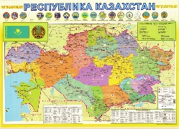  «Физическая карта Казахстана»  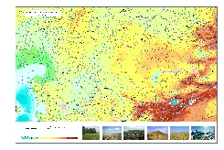  «Морфоструктурная основа дифференциации ландшафтов»,  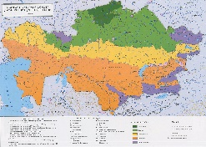  «Экологические проблемы Казахстана»  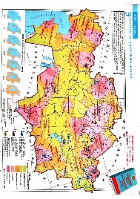 | Устное оценивание учителя, взаимооценивание. | СЛАЙД 6  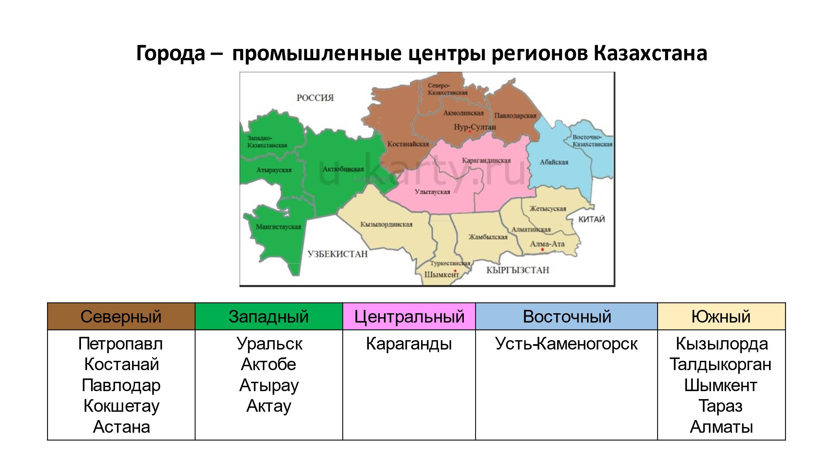  СЛАЙД 7  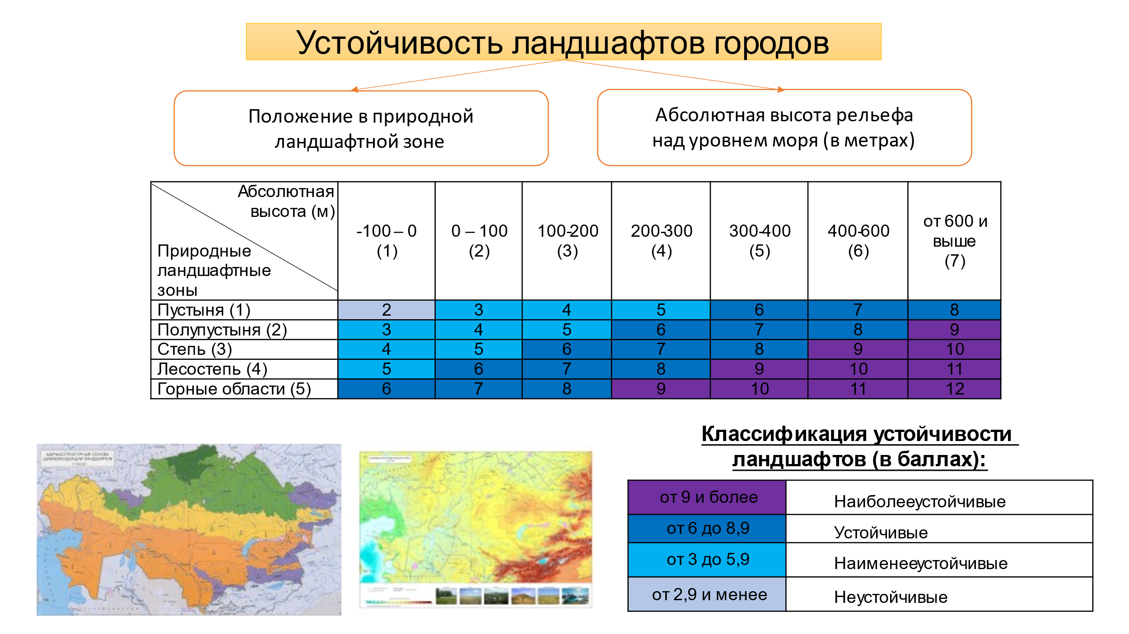
 | Практическая работа  выполняется на листах (раздаточные листы формата А4).  Задание 1. Заполнить матрицу устойчивости ландшафтов городов Казахстана.  Задание 2. Составить картосхему, используя данные матрицы.  Дескриптор:  - определяет расположение каждого города Казахстана по положению в природной (ландшафтной) зоне (карта 1) и по показателям абсолютной высоты рельефа над уровнем моря (в метрах) (карта 2);  - пишет наименование городов в ячейках матрицы, указав количество баллов;  - распределяет города по степени устойчивости ландшафтов;  - составляет картосхему, используя цветовые обозначения пунсонов. |  | Учащиеся письменно в тетради выполняют практическую работу.  Карта 1  Карта 2 | Формативное оценивание учителя  (10 баллов) | Задание 1.  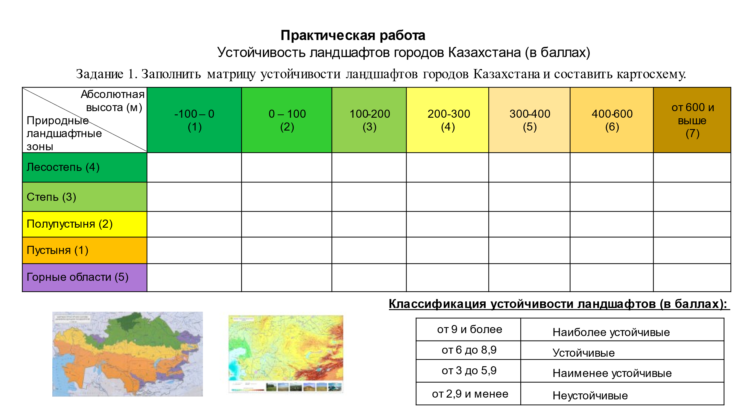  Задание 2.  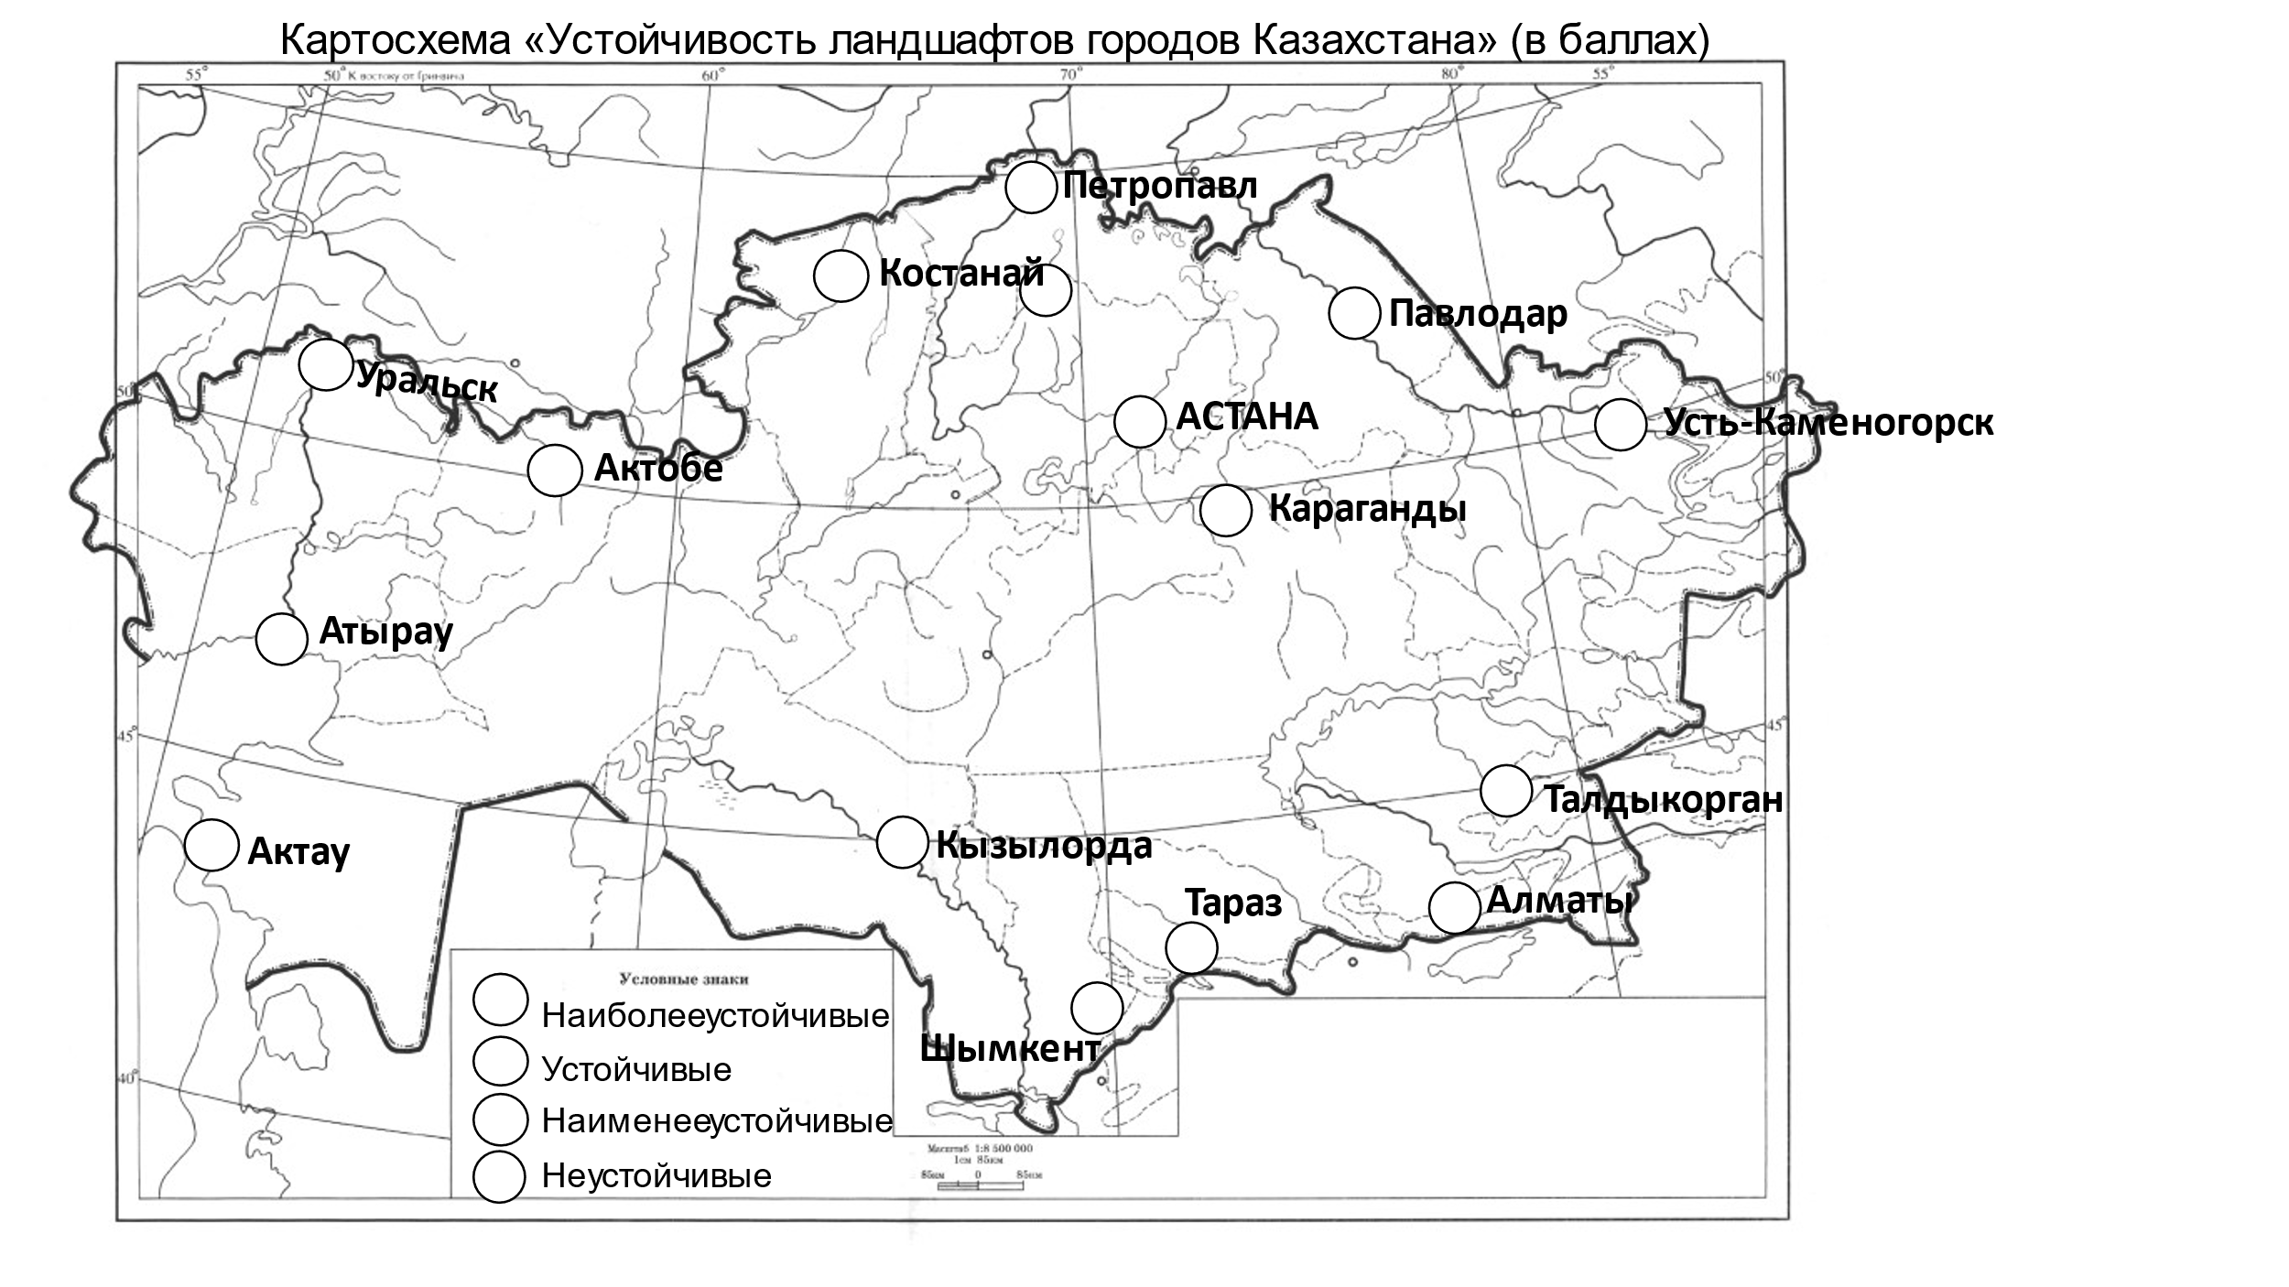
3. Рефлексия  (10 минут) | Закрепление.  - Какие факторы негативно влияют на окружающую среду и как?  - Города Казахстана по уровню экологической опасности относятся к …?  - Как называется способность ландшафтов противостоять антропогенным воздействиям?  - От каких двух основных факторов будет зависеть устойчивость природной окружающей среды?  - Наиболее и наименее устойчивые города Казахстана?  - Как показатель устойчивости ландшафтов повлияет на меры по защите окружающей среды? |  | Учащиеся устно отвечают на вопросы,  слушают друг друга | Устное оценивание учителя
 | Домашнее задание:  §30, подготовка к СОЧ.  Обратная связь:  Прием «Лестница успеха»:  «не понял»  «понял, но сомневаюсь»  «понял и могу применить»  «понял и могу научить других» |  | Учащиеся письменно на листах выполняют прием «Лестница успеха», с каждого ряда учащиеся  по желанию отвечают. | Учитель слушает и оценивает ответы учащихся | Раздаточные листы для рефлексии  

